Aufgabe stellen und Ergebnisse als Übersicht anzeigen

Moodle – Trainer/in | 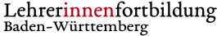
E.Müller
22.06.20
CC BY-SA 4.0

Einführung
Das Modul Aufgabe ist ein mächtiges Werkzeug, um den Arbeitsprozess von Schülerinnen und Schülern digital zu begleiten. Mit dem Modul Aufgabe ist die Lehrkraft nicht nur in der Lage, Aufgaben digital stellen sowie Schülerinnen- und Schüler-Ergebnisse (analog / digital) einsammeln, sondern auch den Bearbeitungsprozess digital zu managen und zu dokumentieren.

Schülerinnen und Schülern Rückmeldung geben
Der Lernprozesse der Schülerinnen und Schüler kann nicht nur von der Lehrkraft mit Feedback (als Kommentar, auch mündlich) begleitet werden, auch für die Schülerinnen und Schüler sind Kommentare möglich, so dass gemeinsam über den Lernprozess nachgedacht werden kann. Die Rückmeldemöglichkeiten der Lehrkraft sind vielfältig: Neben dem Kommentar kann sie direkt im abgegebenen Arbeitsergebnis korrigieren und Anmerkungen eintragen.

Bewertungskriterien transparent machen
Daneben können Bewertungskriterien zum Einsatz kommen und den Schülerinnen und Schülern vor der Abgabe angezeigt werden. Diese Bewertungskriterien können auch gemeinsam von den einzelnen Fachschaften für die jeweilige Klassenstufe / Fach entwickelt werden, so dass die Leistungen innerhalb der Klassenstufe vergleichbarer werden.

Dem Arbeitsprozess eine Struktur geben
Indem ein Bearbeitungszeitraum festgelegt wird, unterstützt das Modul Aufgabe den Arbeitsprozess der Schülerinnen und Schüler – es kann sogar so eingestellt werden, dass eine automatische Erinnerung an die Abgabe versendet wird.

Leistung dokumentieren
Dadurch, dass der Prozess digital dokumentiert wird, hat die Lehrkraft am Ende einen fundierten und übersichtlichen Überblick über Leistungen jeder einzelnen Schülerin und jedes einzelnen Schülers. Dadurch, dass die Bewertungstabelle auch die Schülerinnen und Schüler aufgefüllt werden kann, die nicht digital oder nicht in Moodle gearbeitet haben, gelingt es, die Bewertungen der Arbeitsergebnisse aller Schülerinnen und Schüler zusammenzuführen.

Mögliche Schwierigkeiten
Beim Einsatz des Moduls Aufgabe sollte den Schülerinnen und Schüler von vornherein klar sein, welche Art der Rückmeldung sie von der Lehrkraft zu erwarten haben. Weiterhin ist es der Lehrkraft in der Regel nicht möglich, allen Schülerinnen und Schüler eine persönliche Rückmeldung zu geben. Die Kriterien der Auswahl – und sei es das Zufallsprinzip - sollten ebenfalls kommuniziert werden. Für die Schülerinnen und Schüler ist das Vorgehen der Lehrkräfte am einsichtigsten, wenn diese es untereinander abstimmen, etwa gemeinsam vereinbaren, wie oft eine Schülerin oder ein Schüler einer Klassenstufe / einer Schule mit einer persönlichen Rückmeldung rechnen kann.

Ähnliche Module

Modul „Gegenseitige Beurteilung“
Die Schülerinnen und Schüler beurteilen sich gegenseitig und werden erst am Ende von der Lehrkraft bewertet.
- Vorteil: Peer-Assessment
- Nachteil: Abstimmung der Schülerinnen und Schüler untereinander als Voraussetzung.

Modul „Datenbank“
Ergebnisse der Schülerinnen und Schüler werden in eine Datenbank hochgeladen. Sie geben sich gegenseitig Rückmeldung über eine Kommentarfunktion.
- Vorteil: Peer-Assessment ohne zeitliche Absprachen
- Nachteil: etwas kompliziert zu konfigurieren

Modul „Studierendenordner“
Entspricht dem Modul Verzeichnis für Trainer/innen und dem Modul Datenbank.
- Vorteil: Das Modul „Studierendenordner“ kann im Anschluss an eine Aufgabe eingesetzt werden und sich daraus speisen.
- Nachteil: teilweise komplizierte Abgabewege

Vorgehensweise

Modus „Bearbeiten“ einschalten
- Melden Sie sich in einem Browser als Trainer/in in Ihrem Moodlekurs an.
- Modus Bearbeiten einschalten: Klicken Sie im Kursraum rechts oben im Aktionsmenü auf Bearbeiten einschalten.
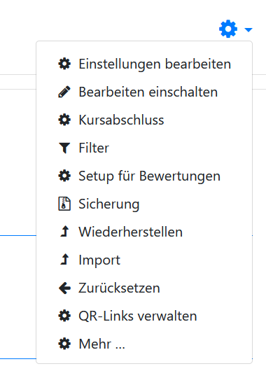
- Sie können den Kursraum nun bearbeiten.

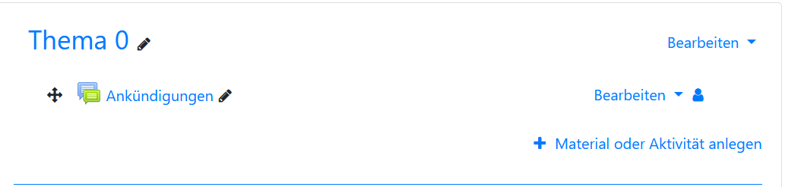

Aktivität „Aufgabe“ einfügen
- Öffnen Sie das Dropdown-Menü bei + Material oder Aktivität anlegen.
- Wählen Sie die Aktivität Aufgabe.
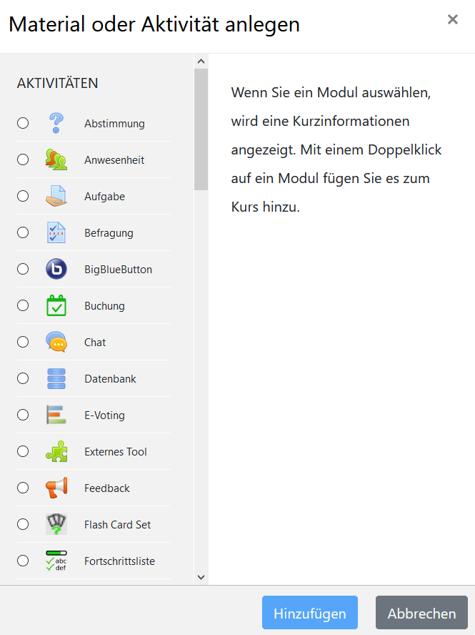
- Fügen Sie die Aktivität Aufgabe in den Kursraum hinzu.
- Es öffnet sich ein Fenster, in dem Sie die Grundeinstellungen vornehmen.

Grundeinstellungen vornehmen
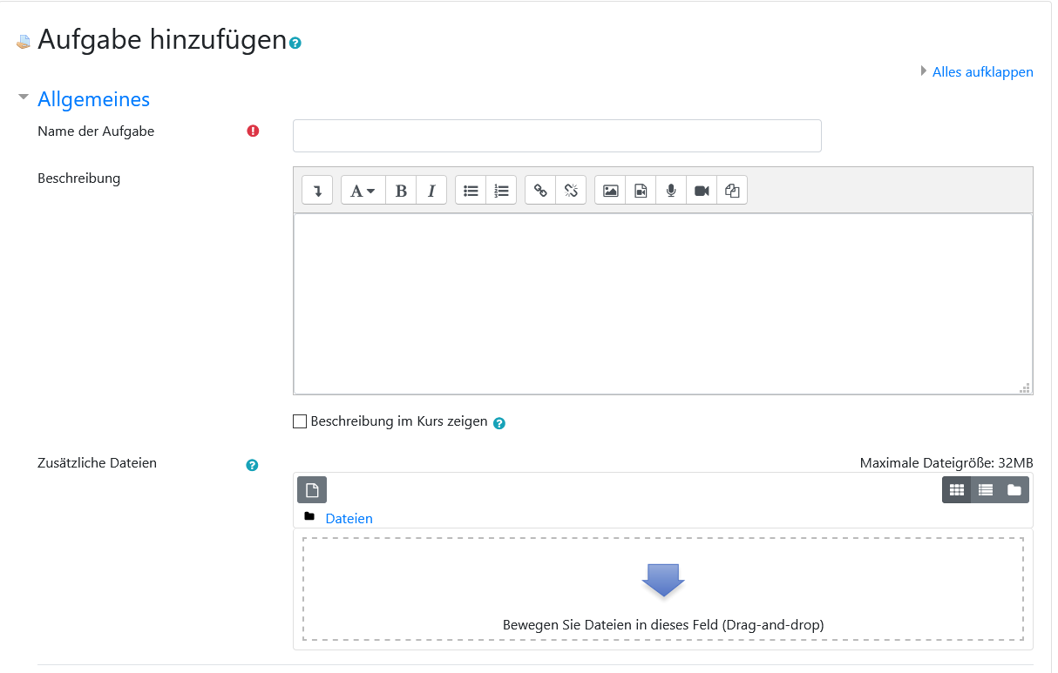
Der Name der Aufgabe erscheint später als Link zur Aufgabe im Kursraum. Sie können hier z.B. das Thema der Aufgabe eingeben (Lieder über den Maikäfer) oder den Arbeitsauftrag selbst (Sammle mindestens drei Lieder über den Maikäfer).
Im Feld Beschreibung können zusätzliche Informationen zur Aufgabe gegeben werden. Die Beschreibung wird im Kursraum angezeigt, wenn das entsprechende Häkchen gesetzt wurde. Weiter unten, bei Verfügbarkeit, lässt sich steuern, wann die Beschreibung angezeigt wird: Immer oder alternativ nur während des Zeitraumes, in dem die Aufgabe bearbeitet werden kann.
Sollen den Schülerinnen und Schüler zusätzliche Dateien bei der Bearbeitung der Aufgabe an die Hand gegeben werden, so können sie (auch mehrere) in das gleichnamige Feld z.B. per Drag-and-Drop eingefügt werden. Hier bieten sich Informationen zur Aufgabe oder Arbeitsblätter an, aber auch Materialien zur Differenzierung oder Lösungshinweise für Schülerinnen und Schüler, die sich mit der Bearbeitung des Arbeitsauftrages schwer tun.
Hinweis: Als Standard-Einstellung erhalten Sie (ohne dass etwas geändert wird) Aufgabe, bei der innerhalb einer Woche nach der Erstellung eine Datei abgegeben werden muss, die mit einem Kommentar zurückgesendet wird und mit einer Bewertung im 100 Punkte Bereich versehen ist. Die folgenden Einstellungen müssen also nur dann bearbeitet werden, wenn mehr Funktionen genutzt werden sollen.

Organisation der Arbeitszeit
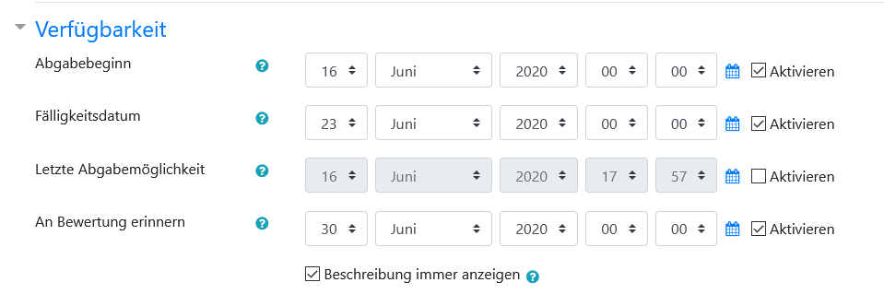
Hier werden verschiedene zeitliche Optionen gewählt. Sie können dadurch die Arbeitsorganisation der Schülerinnen und Schüler erleichtern, da eine anstehende Aufgabe z.B. im Block Aktuelle Termine angezeigt wird. Der Abgabezeitraum beginnt mit dem Abgabebeginn und endet mit dem Fälligkeitsdatum. Nach der Letzte[n] Abgabemöglichkeit kann nichts mehr abgegeben werden.
Aber auch für die Lehrkraft gibt es Hinweise: An Bewertung erinnern

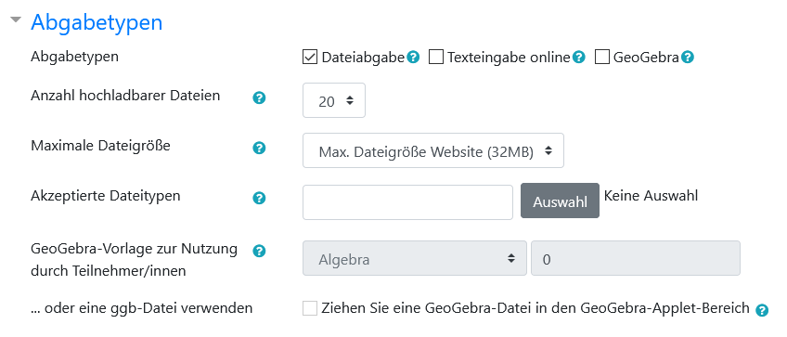
Abgabetypen
Detaillierte Informationen zu den unterschiedlichen Möglichkeiten der Abgabe „(Abgabetypen“) erhält man, wenn man auf die jeweiligen Fragezeichen klickt.
Wird Texteingabe online erlaubt, können die Schülerinnen und Schüler direkt in ein Textfeld in der Aufgabe schreiben und müssen keine Datei anlegen und hochladen.
Statt eines Textes bei Texteingabe online kann auch (über ein Mikrophon) Sprache eingegeben werden (Texteditor Atto).

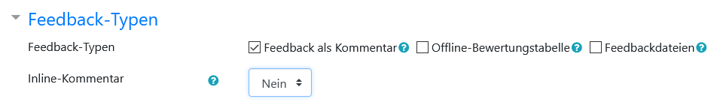
Feedback-Typen

Übersicht
ohne Auswahl | Die Rückmeldung wird als unformatierbarer Text in ein Kommentarfeld eingetragen.  Der Schüler / die Schülerin kann darauf antworten, so dass sich ein Dialog ergeben kann.
Feedback als Kommentar | Die Rückmeldung wird über einen Texteditor in ein Kommentarfeld eingetragen. Sämtliche Funktionen des Texteditors stehen zur Verfügung, z.B. auch Spracheingabe.
Anmerkungen im PDF | Abgabetyp: Datei  Akzeptierte Dateitypen: PDF | Die Rückmeldung wird in die PDF notiert
Annotate PDF advanced | Abgabetyp: Datei  Akzeptierte Dateitypen: PDF | Die Rückmeldung wird in die PDF notiert (mehr Tools als oben)
Feedbackdateien | Die Rückmeldung wird als Datei gesendet. Zum Beispiel:  - korrigierte / kommentierte Schüler-Abgabe,  - Lösungsvorschlag,  - gesprochener Kommentar (Audiodatei)
Offline-Bewertungstabelle | Eine Bewertungstabelle kann aus der Aufgabe heruntergeladen, offline ausgefüllt und anschließend wieder in die Aufgabe hochgeladen werden.
Inline-Kommentar | Ermöglicht Einträge direkt in die abgegebene Schülerdatei.

kein Feedbacktypus ausgewählt
Die Rückmeldung wird als unformatierbarer Text in ein Kommentarfeld eingetragen.
Der Schüler / die Schülerin kann darauf antworten, so dass sich ein Dialog ergeben kann.
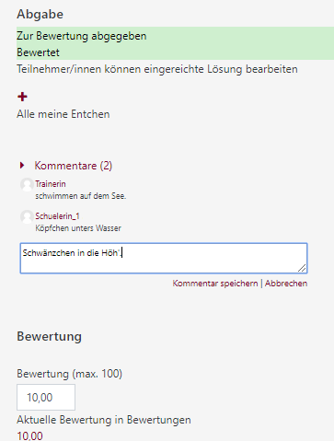

Feedback als Kommentar
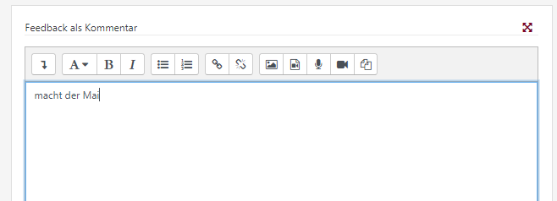
Die Rückmeldung wird in einen Texteditor in ein Kommentarfeld eingetragen. Sämtliche Funktionen des Texteditors stehen zur Verfügung, z.B. auch Spracheingabe.

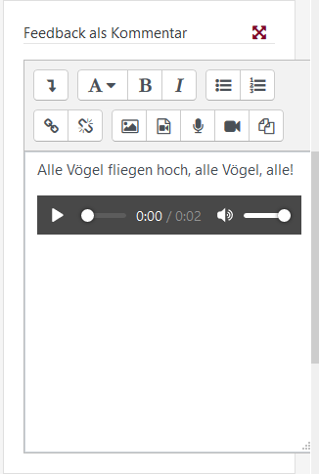
gesprochenes Feedback

Feedback durch Anmerkungen im PDF
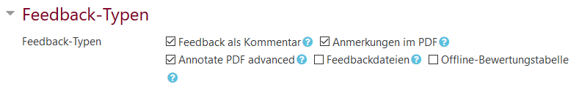
Hat die Lehrkraft bei den Einstellungen der Aufgabe Abgabetyp: Datei / Akzeptierte Dateitypen: PDF gewählt und folgende Feedbacktypen aktiviert, kann sie in eine PDF-Datei, die der Schüler abgegeben hat, hineinschreiben.
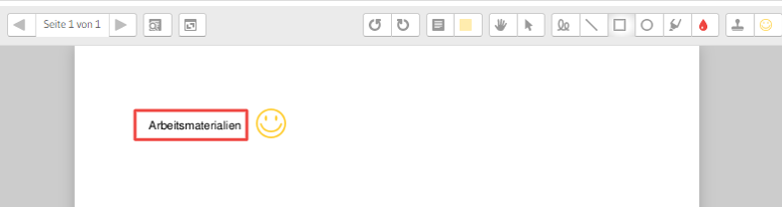
Anmerkungen in PDF

Feedback mit Feedbackdateien
Die Rückmeldung wird als Datei gesendet.
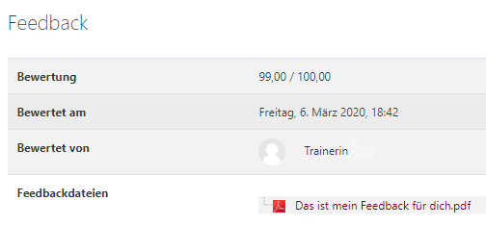

Zum Beispiel:
- korrigierte / kommentierte Schüler-Abgabe,
- Lösungsvorschlag
- gesprochener Kommentar (Audiodatei),

Feedback mit einer Offline-Bewertungstabelle
Eine Bewertungstabelle kann aus der Aufgabe heruntergeladen, offline ausgefüllt und anschließend wieder in die Aufgabe hochgeladen werden.
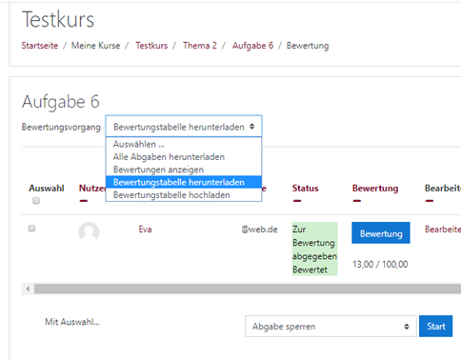.
Damit können auch nicht digital abgegebene Lösungen erfasst werden.

Feedback mit Inline-Kommentar
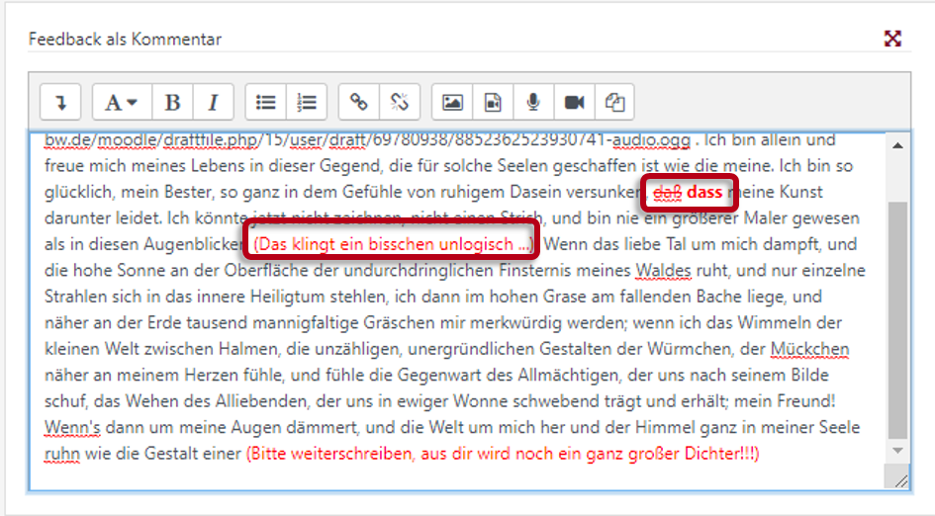
Ermöglicht Einträge direkt in die abgegebene Schülerdatei.

oder auch als gesprochene Kommentare:
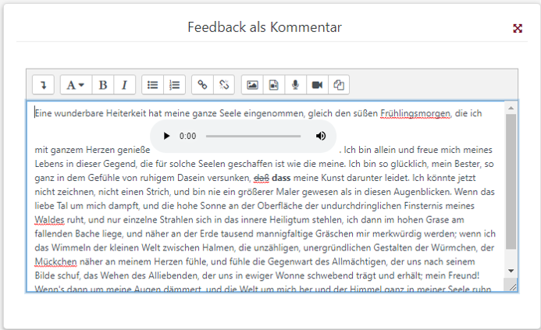

Benachrichtigung

Am Ende der Bewertung kann eingestellt werden, ob der Schüler / die Schülerin benachrichtigt werden soll.
Er / Sie erhält dann eine Mail oder eine Benachrichtigung über die MoodleApp.
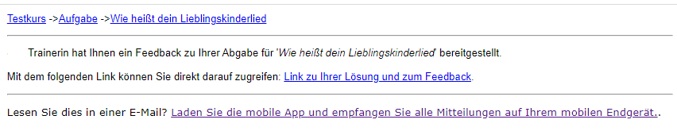
Arbeitet die Lehrkraft mit der MoodleApp behält sie ebenfalls leicht die Übersicht, kann „unterwegs“ bewerten – auch offline.
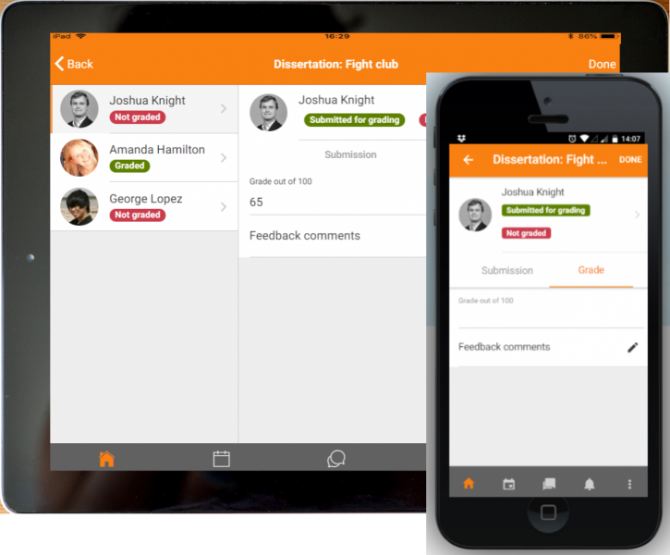
mobileteachergrading, https://docs.moodle.org/39/en/File:mobile35teachergrading.png, Lizenz GNU General Public License

Abgabeeinstellungen
Diese Einstellungen sind selbsterklärend, bzw. eine Erklärung wird beim Klick auf das blau unterlegte Fragezeichen angezeigt.
Hinweis: Die Zahl möglicher Fehler bei der Abgabe erhöht sich, je mehr Angaben gewünscht werden (z.B. Abgabetaste muss gedrückt werden).
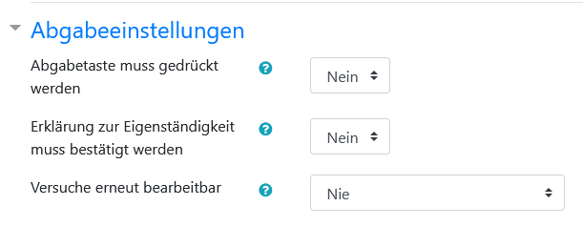

Einstellungen für Gruppeneinreichung

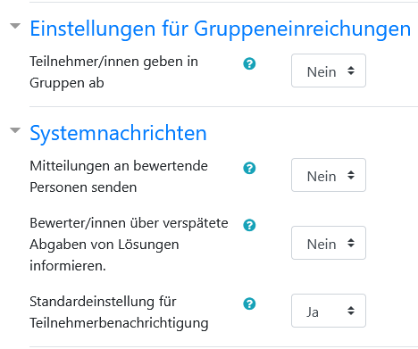

Diese Einstellungen sind selbsterklärend, bzw. eine Erklärung wird beim Klick auf das blau unterlegte Fragezeichen angezeigt.

Systemnachrichten

Diese Einstellungen sind selbsterklärend, bzw. eine Erklärung wird beim Klick auf das blau unterlegte Fragezeichen angezeigt.

Bewertung
Hier kann eingestellt werden,
- ob überhaupt bewertet werden soll (Typ: keine)
- oder wie bewertet werden soll (mit Punkten, Typ: Punkt oder mit einer Skala: Typ: Skala)
Grundsätzlich empfiehlt sich ein abgestimmtes Vorgehen unter den Lehrkräften, damit die erzielten Ergebnisse für die Schülerinnen und Schüler vergleichbar sind.

Bewertungstyp Punkte

Hier wird die maximal zu erreichende Punktzahl eingegeben (Obergrenze 100 Punkte)

Bewertungstyp Skala
Hier stehen unterschiedliche Skalen zur Verfügung.
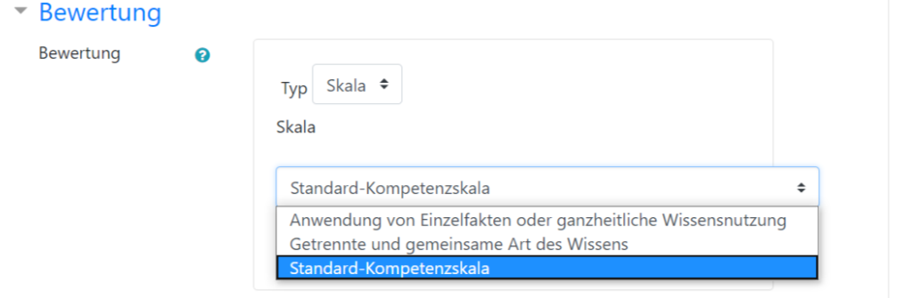
Je nach Auswahl kann die Lehrkraft anschließend wählen.
- Standard-Kompetenzskala
mit den Optionen
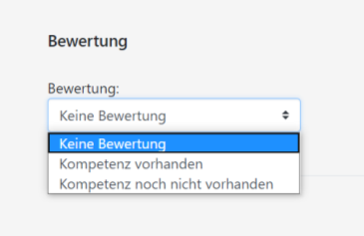
- Getrennte und gemeinsame Art des Wissens
mit den Optionen
  - keine Bewertung
  - Zeigt ziemlich fundiertes Wissen.
  - Durchaus differenziert und fundiert.
  - Durchaus differenziertes Wissen.
- Anwendung von Einzelfakten oder ganzheitliche Wissensnutzung
mit den Optionen
  - keine Bewertung
  - Berücksichtigt den Gesamtzusammenhang und wägt Fakten ab.
  - Reflektiert das Wissen in Einzelfällen.
  - Nutzt Wissen über einzelne Fakten.

Bewertungsmethode
Neben der „Einfache[n] direkten Methode“ (Grundeinstellung) bietet sich mit der Wahl einer spezifischen Bewertngsmethode die Möglichkeit, mit Hilfe von Bewertungsformularen (z.B. Checklisten) Schülerinnen und Schüler differenzierte Rückmeldungen zu geben. Zudem können die Bewertungsformulare auch für die ganze Institution freigeschaltet werden, so dass z.B. eine Checkliste „Deutsch-Bericht“ für alle Deutsch-Kolleginnen und Kollegen einer Schule nutzbar ist.

Beispiel: Erstellung einer Checkliste
Die Items der Checkliste müssen einzeln eingegeben werden (+ Objekt hinzufügen). Es besteht die Möglichkeit, Zwischenüberschriften einzufügen (+ Gruppe hinzufügen)
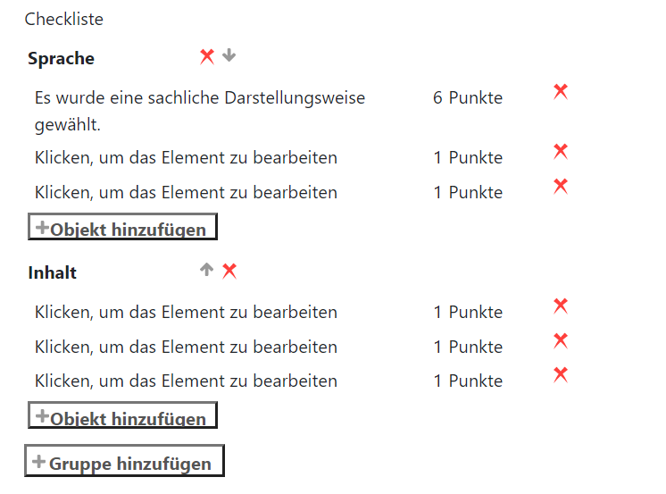

Die Checkliste kann den Schülerinnen und Schüler
- vollständig oder teilweise
- immer oder temporär
angezeigt werden.
Weitere Optionen s.u.
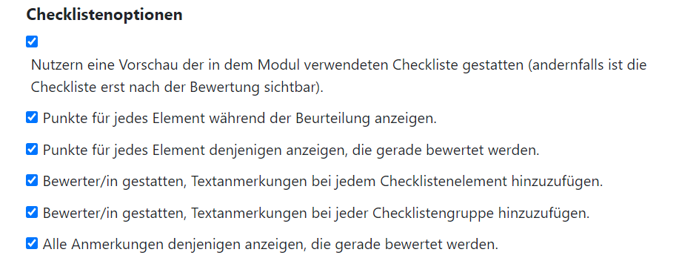

Weitere Einstellungen

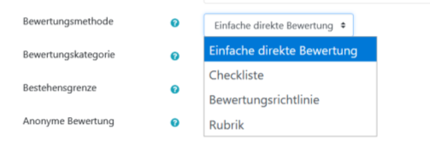

Bewertungen verwalten
Über Navigationsblock im Kursraum lassen sich unterschiedliche Übersichten über die vergebenen Bewertungen für einzelne oder alle Schülerinnen und Schüler sowie für einzelne oder alle Aufgaben anzeigen und heruntreladen. (Näheres s. Bewertungen Video auf youtube.com https://youtu.be/FyuqQxV2ZK8)

Übersicht über eine Aufgabe / alle Schülerinnen und Schüler

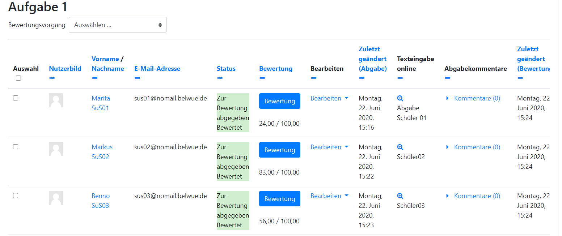

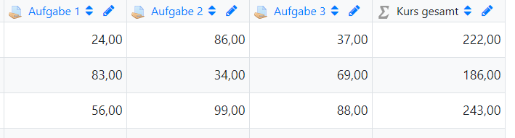
Übersicht über den gesamten Kurs / alle Schülerinnen und Schüler
147,00

